Leukemia is a clonal malignant disease originated in a single cell and characterized by the accumulation of abnormal lymphoid cells. The nature of the leukemic stem cell (LSC) has been a subject of continuing discussion, given the fact that human disease is diagnosed at late stages and cannot be monitored during its natural evolution from its cell of origin. Animal models provide a means to determine the leukemic initiating cell and the causes of malignancy, and to develop new treatments. Recent findings in mice have shown that cancer stem cells can initially arise through a reprogramming-like mechanism when the oncogene expression is targeted to the mouse stem cell compartment (Garcia-Ramirez et al., EMBO J 37 (14):298783, 2018; Martin-Lorenzo et al., Cancer Res 78 (10):2669–2679, 2018; Perez-Caro et al., EMBO J 28(1):8–20, 2009; Rodriguez-Hernandez et al., Cancer Res 77(16):4365–4377, 2017). If leukemia arises through reprogramming processes, then perhaps many of the oncogenes that initiate tumor formation might be dispensable for tumor progression and maintenance. Leukemia will be modeled in the mice only if we are able to target the right cancer-initiating cell with a precise given oncogene. In the last years, some examples have already started to appear in the literature showing that targeting oncogene expression to the stem cell compartment in model mice might be the correct way of reproducing the genotype-phenotype correlations found in human leukemias (Garcia-Ramirez et al., EMBO J 37 (14):298783, 2018; Martin-Lorenzo et al., Cancer Res 78 (10):2669–2679, 2018; Perez-Caro et al., EMBO J 28(1):8–20, 2009; Rodriguez-Hernandez et al., Cancer Res 77(16):4365–4377, 2017). This chapter addresses how to generate LSCs by transgenesis in a way that makes the resulting animal models valuable tools to reproduce and understand leukemogenesis, and for the development of therapeutic applications like drug discovery or biomarker identification.

Fig. 1 A hierarchical tree model of hematopoiesis. The tenet of the model is the existence of hematopoietic stem cells that give rise to the common myeloid progenitor and common lymphoid progenitor. Downstream progenitors were identified regarding the types of colony-forming cell (CFC) derived from bone marrow cells in assays using semisolid media. BFU-E burst-forming unit erythroid, GM-CFC granulocyte/macrophage colonyforming cell, Eo-CFC eosinophil colony-forming cell, meg-CFC megakaryocyte colony-forming cell, mast-CFC mast cell colony-forming cell, pro-B B lymphocyte committed cell, pro-T T lymphocyte committed cell

Table 3

The WHO hematological malignancies

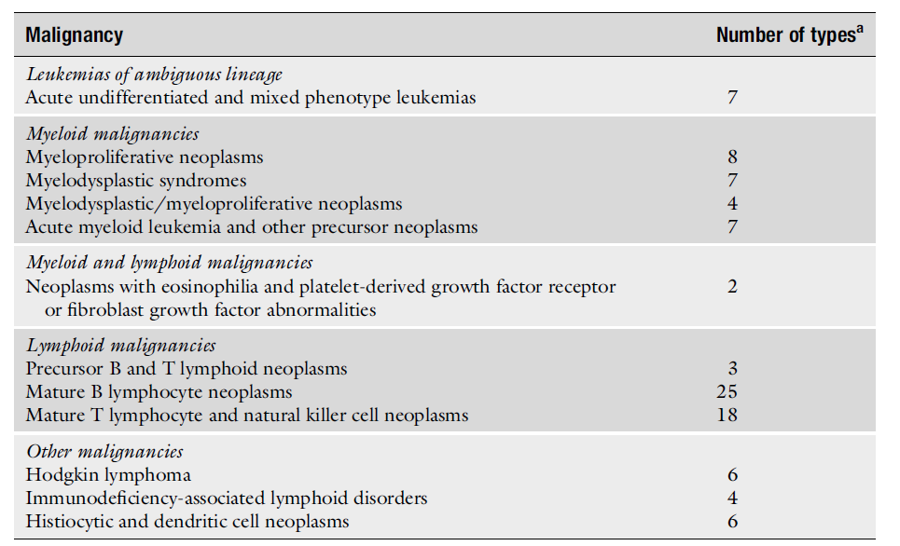

aThe number of different types relates to a diagnostic code assigned via WHO coding guidelines

**ترجمه فارسی:**

لوسمی یک بیماری بدخیم کلونال است که از یک سلول واحد منشأ می گیرد و مشخصه­ی آن، تجمع سلول های لنفوئیدی غیر طبیعی می باشد. با توجه به این واقعیت که بیماری انسان در مراحل پایانی تشخیص داده می شود و نمی توان در طول تکامل طبیعی از سلول منشاء بر آن نظارت نمود، ماهیت سلول های بنیادی لوسمی (LSC) موضوعی است که بحث در مورد آن همچنان ادامه دارد. مدل های حیوانی ابزاری را برای مشخص کردنِ سلول آغاز کننده لوسمی و علل بدخیمی و همچنین برای ایجاد درمان های جدید، فراهم می کنند. یافته های اخیر که از طریق موش ها بدست آمده اند، نشان داده اند که سلول های بنیادی سرطانی در ابتدا می توانند از طریق مکانیسمی شبیه بازبرنامه ریزی ایجاد شوند، این امر مربوط به زمانی است که بیان انکوژن برای بخش سلول های بنیادی موش هدف قرار می گیرد (Garcia-Ramirez *et al*., EMBO J 37 (14):298783, 2018; Martin-Lorenzo *et al*., Cancer Res 78 (10):2669–2679, 2018; Perez-Caro *et al*., EMBO J 28(1):8–20, 2009; Rodriguez-Hernandez *et al*., Cancer Res 77(16):4365–4377, 2017). اگر لوسمی توسط فرآیندهای بازبرنامه ریزی ایجاد گردد، ممکن است بسیاری از انکوژن هایی که تشکیل تومور را آغاز می کنند برای پیشرفت و حفظ تومور ضروری باشند. لوسمی فقط در صورتی در موش ها مدل سازی می شود که بتوانیم سلول آغاز کننده سرطانِ مناسب را همراه با یک انکوژن که با دقت تعیین شده است، هدف بگیریم. طی سال های گذشته مثال هایی در مقالات ارائه شده اند که نشان می دهند هدف گرفتنِ بیان انکوژن در بخش سلول های بنیادی در موش های مدل، احتمالاً روش درستی برای بازتولید همبستگی ژنوتیپی-فنوتیپی موجود در لوسمی های انسانی است (Garcia-Ramirez *et al*., EMBO J 37 (14):298783, 2018; Martin-Lorenzo *et al*., Cancer Res 78 (10):2669–2679, 2018; Perez-Caro *et al*., EMBO J 28(1):8–20, 2009; Rodriguez-Hernandez *et al*., Cancer Res 77(16):4365–4377, 2017). این فصل نشان می دهد که چگونه تولید LSCها از طریق تراژن زایی انجام شود تا مدل های حیوانیِ حاصل به ابزارهای ارزشمندی برای تولید مجدد و درک لوسمی زایی[1] و نیز برای توسعه کاربردهای درمانی مانند کشف دارو یا شناسایی نشانگرهای زیستی، تبدیل گردند.

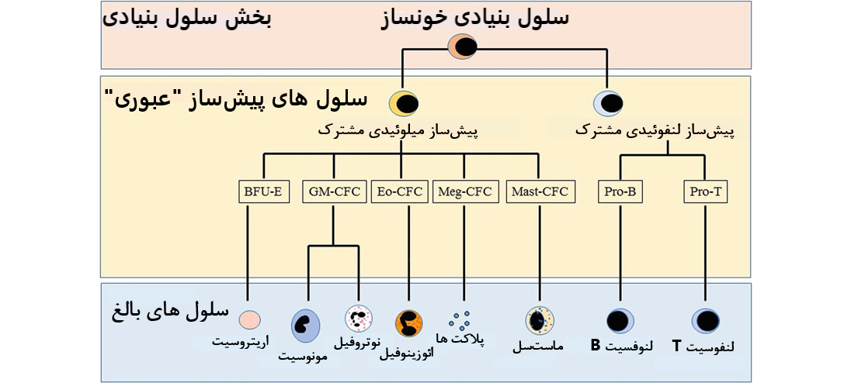

**شکل 1.** مدل درخت سلسله مراتبی[2] برای خونسازی. اساس این مدل، وجود سلول های بنیادی خونساز است که باعث ایجاد پیش­ساز میلوئیدی مشترک و پیش­ساز لنفوئیدی مشترک می شوند. در سنجش به کمک محیط کشت نیمه جامد، پیش­سازهای پایین دست در انواع سلول های تشکیل دهنده کلنی (CFC) مشتق شده از سلول های مغز استخوان شناسایی گردیده اند. اریتروئیدِ واحد تشکیل انفجار BFU-E، سلول تشکیل دهنده کلنی گرانولوسیت/ماکروفاژ GM-CFC، سلول تشکیل دهنده کلنی ائوزینوفیل Eo-CFC، سلول تشکیل دهنده کلنی مگاکاریوسیت meg-CFC، سلول تشکیل دهنده کلنی ماست­سل mast-CFC، سلول لنفوسیت B متعهد pro-B، سلول لنفوسیت T متعهد pro-T.

**جدول 3.** بدخیمی های خونی WHO

|  |  |
| --- | --- |
| **بدخیمی** | **شماره انواع a** |
| لوسمی های با دودمان سلولی مبهم[3]:  لوسمی های حاد با فنوتیپ تمایز نیافته و مختلط | 7 |
| بدخیمی های میلوئیدی:  نئوپلاسم های میلوپرولیفراتیو  سندرم های میلودیسپلاستیک  نئوپلاسم های میلودیسپلاستیک/میلوپرولیفراتیو  لوسمی میلوئیدی حاد و سایر نئوپلاسم های پیش ساز | 8  7  4  7 |
| بدخیمی های میلوئیدی و لنفوئیدی:  نئوپلاسم هایی با گیرنده فاکتور رشد مشتق از پلاکت و ائوزینوفیل  یا ناهنجاری های فاکتور رشد فیبروبلاست | 2 |
| بدخیمی های لنفوئیدی:  نئوپلاسم های لنفوئیدی پیش ساز B و T  نئوپلاسم های لنفوسیت B بالغ  نئوپلاسم های لنفوسیت T بالغ و سلول کشنده طبیعی[4] | 3  25  18 |
| سایر بدخیمی ها:  لنفوم هوچکین  اختلالات لنفوئیدی مرتبط با کمبود ایمنی[5]  نئوپلاسم های سلول هیستیوسیتی و دندریتی | 6  4  6 |

a شماره­ی انواع مختلف مربوط به کد تشخیصی می باشد که از طریق دستورالعمل های کدگذاری WHO به آنها اختصاص یافته است.

1. leukemogenesis لوکموژنز :
2. hierarchical tree
3. ambiguous lineage
4. natural killer cell
5. immunodeficiency